**PROPOSAL BISNIS PENGEMBANGAN APLIKASI "JELAJAH NUSANTARA"**

**Solusi Terintegrasi untuk Permasalahan Penyewaan Kendaraan dan Layanan Pariwisata di Indonesia**



**DISUSUN OLEH**

**TIM PENGEMBANG JELAJAH NUSANTARA MATA KULIAH PENGANTAR SISTEM BASIS DATA**

**INSTITUT TEKNOLOGI SAINS BANDUNG 2025**

**KATA PENGATAR**

Dengan puji syukur kehadirat Tuhan Yang Maha Esa, serta dilandasi oleh semangat kebersamaan, profesionalisme, dan inovasi. Karena atas rahmat dan karunia-Nya, Kami dapat menyelesaikan proposal pengembangan aplikasi **"Jelajah Nusantara"** ini dengan baik. Proposal ini disusun sebagai sebuah solusi inovatif untuk menjawab tantangan sekaligus peluang dalam industri pariwisata dan penyewaan kendaraan di Indonesia. Potensi wisata Indonesia yang begitu besar seringkali belum diimbangi dengan kemudahan akses dan layanan yang terintegrasi bagi para wisatawan, baik domestik maupun mancanegara. Kesulitan dalam mencari kendaraan yang terpercaya, merencanakan itinerary yang efisien, serta mengakses informasi wisata yang terpadu menjadi hambatan yang sering ditemui.

Aplikasi **"Jelajah Nusantara"** hadir untuk menjembatani kesenjangan tersebut dengan mengintegrasikan layanan penyewaan kendaraan yang terjamin dan beragam pilihan paket wisata dalam satu platform yang mudah digunakan. Tujuannya adalah untuk memberdayakan para pelaku usaha lokal di sektor otomotif dan pariwisata, sekaligus memberikan pengalaman berwisata yang lebih nyaman, aman, dan tak terlupakan bagi setiap pengguna.

**DAFTAR ISI**

1. RINGKASAN EKSEKUTIF ...............................................................................................
2. LATAR BELAKANG DAN PERMASALAHAN ..............................................................
   1. Dari Sisi Penyewa/Pelancong ..........................................................................................
   2. Dari Sisi Penyedia Jasa ....................................................................................................
3. SOLUSI: APLIKASI JELAJAH NUSANTARA ................................................................
4. FITUR UTAMA APLIKASI................................................................................................
   1. Modul Penyewaan Kendaraan .........................................................................................
   2. Modul Tour Guide............................................................................................................
   3. Modul Marketplace Merchandise ....................................................................................
   4. Keunggulan Teknologi .....................................................................................................
5. RENCANA IMPLEMENTASI DAN TIMELINE ..............................................................
6. ANALISIS PASAR DAN TARGET PENGGUNA .............................................................
7. MODEL BISNIS DAN STRATEGI PENDAPATAN..........................................................
8. STRUKTUR TIM DAN KEBUTUHAN SUMBER DAYA ...............................................
9. RENCANA ANGGARAN DAN PROYEKSI KEUANGAN AWAL .................................
10. KESIMPULAN DAN PERMOHONAN ...........................................................................

# RINGKASAN EKSEKUTIF

Jelajah Nusantara adalah platform aplikasi all-in-one yang dirancang untuk merevolusi pengalaman wisata di Indonesia dengan menyelesaikan masalah klasik dalam industri penyewaan kendaraan pariwisata dan layanan terkait.

## Visi

Menjadi platform terdepan untuk pengalaman wisata terintegrasi di Indonesia.

## Misi

1. Menyediakan layanan penyewaan kendaraan yang terverifikasi dan terpercaya
2. Menghubungkan pelancong dengan tour guide bersertifikat
3. Mempromosikan produk merchandise lokal yang autentik
4. Menciptakan ekosistem pariwisata yang aman dan transparan

## Nilai Unggul

1. Verifikasi ketat untuk semua mitra
2. Sistem pembayaran yang aman dengan escrow
3. Antarmuka yang mudah digunakan
4. Layanan customer support 24/7

**Target Pasar:** Wisatawan domestik dan mancanegara, penyedia jasa rental kendaraan, tour guide independen, dan UMKM lokal.

# LATAR BELAKANG DAN PERMASALAHAN

## Dari Sisi Penyewa/Pelancong

* Kesulitan Mencari Penyewaan Terpercaya: Banyak penyewaan tidak terdaftar resmi, tidak ada sistem rating terverifikasi, risiko penipuan tinggi
* Proses Sewa yang Rumit: Harus datang langsung, dokumen administratif berbelit-belit, persyaratan jaminan memberatkan
* Kualitas Kendaraan Tidak Terjamin: Kondisi tidak sesuai iklan, perawatan buruk, kelengkapan tidak optimal
* Keterbatasan Layanan Terintegrasi: Tidak ada paket lengkap, kesulitan mencari tour guide terpercaya, tidak ada merchandise khas daerah

## Dari Sisi Penyedia Jasa

* Kesulitan Menjangkau Pasar: Ketergantungan pada calo, biaya pemasaran tinggi, persaingan harga tidak sehat
* Manajemen Operasional Tidak Efisien: Sistem pencatatan manual, kesulitan melacak ketersediaan, pengelolaan booking kacau
* Permasalahan Keuangan: Pembayaran tertunda, tidak ada sistem asuransi jelas, kerugian akibat kerusakan kendaraan

# SOLUSI: APLIKASI JELAJAH NUSANTARA

Jelajah Nusantara menghadirkan solusi komprehensif melalui integrasi tiga layanan utama:

* 1. Penyewaan Kendaraan Terverifikasi
     1. Katalog kendaraan dengan foto 360° dan kondisi terupdate
     2. Sistem rating dan review yang terverifikasi
     3. Proses sewa mudah dengan upload dokumen digital
  2. Pemesanan Tour Guide Bersertifikat
     1. Database tour guide dengan sertifikasi resmi
     2. Spesialisasi berdasarkan jenis wisata dan bahasa
     3. Booking instan dengan konfirmasi real-time
  3. Marketplace Merchandise Lokal
     1. Produk autentik khas daerah
     2. Sistem pre-order dan pengiriman fleksibel
     3. Dukungan untuk UMKM lokal

# FITUR UTAMA APLIKASI

## Modul Penyewaan Kendaraan

1. Katalog Kendaraan Terverifikasi
   1. Foto 360° dan video kondisi kendaraan
   2. Sertifikasi kelayakan kendaraan berkala
   3. Rating dan review dari pengguna sebelumnya
2. Proses Sewa yang Mudah
   1. Upload dokumen digital (KTP & SIM)
   2. Sistem verifikasi identitas online
   3. Opsi jaminan fleksibel (deposit atau asuransi)
3. Fitur Pendukung
   1. Pick-up/drop-off kendaraan
   2. Panduan rute wisata terpilih
   3. Bantuan darurat 24 jam

## Modul Tour Guide

1. Database Tour Guide Bersertifikat
   1. Sertifikasi dari dinas pariwisata setempat
   2. Rating dan spesialisasi (bahasa, jenis wisata)
   3. Portofolio dan pengalaman
2. Booking yang Mudah
   1. Cek ketersediaan langsung
   2. Negosiasi harga melalui chat
   3. Pembayaran online ataupun cash yang aman

# Modul Marketplace Merchandise

1. Produk Lokal Authentik
   1. Baju dan merchandise desain khas daerah
   2. Kerajinan tangan lokal
   3. Kuliner khas daerah
2. Sistem Pre-order
   1. Pesan merchandise sebelum trip
   2. Pengiriman ke hotel/titik temu
   3. Dropshipping untuk oleh-oleh

# Keunggulan Teknologi

1. Sistem Keamanan Terintegrasi
   1. Verifikasi multi-level untuk penyewa dan penyedia
   2. GPS tracking untuk kendaraan (opsional)
   3. Sistem asuransi partnership dengan perusahaan terpercaya
2. Pembayaran Digital yang Aman
   1. Multiple payment gateway
   2. Escrow system (dana ditahan sampai transaksi selesai)
   3. Sistem refund yang jelas
3. AI-Powered Recommendation
   1. Rekomendasi paket wisata berdasarkan preferensi
   2. Smart matching dengan tour guide
   3. Notifikasi promo berdasarkan lokasi

# RENCANA IMPLEMENTASI DAN TIMELINE

Teknologi Stack:

* + 1. Frontend: React Native (iOS & Android)
    2. Backend: Node.js dengan microservices architecture
    3. Database: MongoDB + PostgreSQL
    4. Cloud: AWS atau Google Cloud
    5. Payment: Integration dengan Midtrans/Xendit

Timeline Pengembangan (12 Bulan):

1. Bulan 1-3: Research dan UI/UX Design
   1. Riset pasar mendalam
   2. Perancangan user experience
   3. Pembuatan wireframe dan prototype
   4. Finalisasi design system
2. Bulan 4-6: Pengembangan MVP
   1. Development backend core
   2. Development frontend mobile app
   3. Implementasi modul kendaraan
   4. Integrasi payment gateway
3. Bulan 7-9: Testing dan Launching Terbatas
   1. Quality assurance testing
   2. User acceptance test
   3. Launch terbatas di Yogyakarta
   4. Feedback collection dan improvement
4. Bulan 10-12: Scaling dan Improvement
   1. Penambahan fitur tour guide
   2. Ekspansi ke Bali dan Labuan Bajo
   3. Pengembangan modul marketplace
   4. Optimization berdasarkan feedback

# ANALISIS PASAR DAN TARGET PENGGUNA

Target Pengguna:

## Wisatawan Domestik (80%)

* 1. Backpacker dan traveler individu
  2. Keluarga muda
  3. Grup wisata (friends gathering)

## Wisatawan Mancanegara (20%)

* 1. Backpacker internasional
  2. Expat yang berwisata di Indonesia
  3. Turis yang menginginkan pengalaman lokal

Potensi Pasar:

* Jumlah wisatawan nusantara: 290 juta perjalanan/tahun
* Jumlah wisatawan mancanegara: 16 juta/tahun
* Pertumbuhan industri pariwisata: 8-10% per tahun

Strategi Pemasaran:

* Digital Marketing
  1. Social media campaign
  2. SEO dan content marketing
  3. Collaboration dengan travel influencer
* Partnership
  1. Dinas Pariwisata daerah
  2. Asosiasi rental kendaraan
  3. Komunitas tour guide
* On-ground Promotion
  1. Booth di bandara dan destinasi wisata
  2. Cooperation dengan hotel dan penginapan

# MODEL BISNIS DAN STRATEGI PENDAPATAN

1. Komisi Transaksi (5-10%)
   1. Dari setiap transaksi penyewaan kendaraan
   2. Dari setiap booking tour guide
   3. Dari setiap penjualan merchandise
2. Biaya Subscription
   1. Paket Basic: Rp 99.000/bulan (untuk mitra rental)
   2. Paket Premium: Rp 299.000/bulan (fitur prioritas & analytics)
   3. Paket Enterprise: Rp 599.000/bulan (untuk perusahaan besar)
3. Iklan dan Promosi
   1. Featured listing di aplikasi
   2. Banner promotion
   3. Sponsored content
4. Biaya Layanan Tambahan
   1. Layanan asuransi premium
   2. Fitur GPS tracking
   3. Layanan concierge

Proyeksi Pendapatan Tahun Pertama:

* + - Q1: Rp 150 juta
    - Q2: Rp 300 juta
    - Q3: Rp 500 juta
    - Q4: Rp 800 juta

**Total Tahun 1: Rp 1.75 Miliar**

# STRUKTUR TIM DAN KEBUTUHAN SUMBER DAYA

Tim Inti yang Diperlukan:

## Project Manager (1 orang)

* 1. Bertanggung jawab atas keseluruhan project
  2. Koordinasi tim dan stakeholder
  3. Manajemen timeline dan budget

## UI/UX Designer (1 orang)

* 1. Perancangan user interface
  2. User experience design
  3. Design system maintenance

## Full-Stack Developer (2 orang)

* 1. Frontend development (React Native)
  2. Backend development (Node.js)
  3. Database management

## Digital Marketing Specialist (1 orang)

* 1. Strategy pemasaran digital
  2. Social media management
  3. Content creation

## Customer Relation Officer (1 orang)

* 1. Handle customer service
  2. Mitra relationship management
  3. Feedback collection

Kebutuhan Infrastruktur:

* + - Server cloud (AWS/Google Cloud)
    - Domain dan hosting
    - Software development tools
    - Communication tools

# RENCANA ANGGARAN DAN PROYEKSI KEUANGAN AWAL

## Rincian Anggaran Tahun Pertama:

|  |  |
| --- | --- |
| **Kategori Pengeluaran** | **Perkiraan Biaya** |
| Pengembangan Aplikasi | Rp 350.000.000 |
| Gaji Tim (6 orang) | Rp 420.000.000 |
| Operasional & Kantor | Rp 80.000.000 |
| Marketing & Promosi | Rp 150.000.000 |
| Server & Infrastruktur | Rp 40.000.000 |
| Lain-lain (Hukum, Asuransi) | Rp 60.000.000 |
| **Total Pengeluaran** | **Rp 1.100.000.000** |

**Proyeksi Pendapatan vs Pengeluaran:**

|  |  |  |  |
| --- | --- | --- | --- |
| **Kuartal** | **Pendapatan** | **Pengeluaran** | **Net Income** |
| Q1 | Rp 150.000.000 | Rp 275.000.000 | -Rp 125.000.000 |
| Q2 | Rp 300.000.000 | Rp 275.000.000 | Rp 25.000.000 |
| Q3 | Rp 500.000.000 | Rp 275.000.000 | Rp 225.000.000 |
| Q4 | Rp 800.000.000 | Rp 275.000.000 | Rp 525.000.000 |
| **Total** | **Rp 1.750.000.000** | **Rp 1.100.000.000** | **Rp 650.000.000** |

Break-even Point: Bulan ke-7

# KESIMPULAN DAN PERMOHONAN

Jelajah Nusantara hadir sebagai solusi inovatif yang menjawab kebutuhan nyata dalam industri pariwisata Indonesia. Dengan pendekatan teknologi yang tepat dan model bisnis yang berkelanjutan, platform ini memiliki potensi besar untuk menjadi market leader dalam segmen layanan wisata terintegrasi.

Dampak Positif yang Diharapkan:

* + - Bagi Pelancong: Pengalaman wisata yang lebih aman, nyaman, dan terpercaya
    - Bagi Penyedia Jasa: Peningkatan omzet dan efisiensi operasional
    - Bagi UMKM: perluasan pasar dan peningkatan penjualan
    - Bagi Pemerintah: Kontribusi terhadap perkembangan pariwisata daerah

Kami membuka peluang kemitraan dan investasi untuk mewujudkan visi ini. Dengan dukungan yang tepat, Jelajah Nusantara siap untuk mengubah landscape pariwisata Indonesia menuju yang lebih baik.

Untuk diskusi lebih lanjut, silakan hubungi: Tim Pengembang Jelajah Nusantara Email:[Lets Go@jelajahnusantara.id](mailto:Lets%20Go@jelajahnusantara.id) Phone: +62-8592-6028-902

**Lampiran: Entity Relationship Diagram**

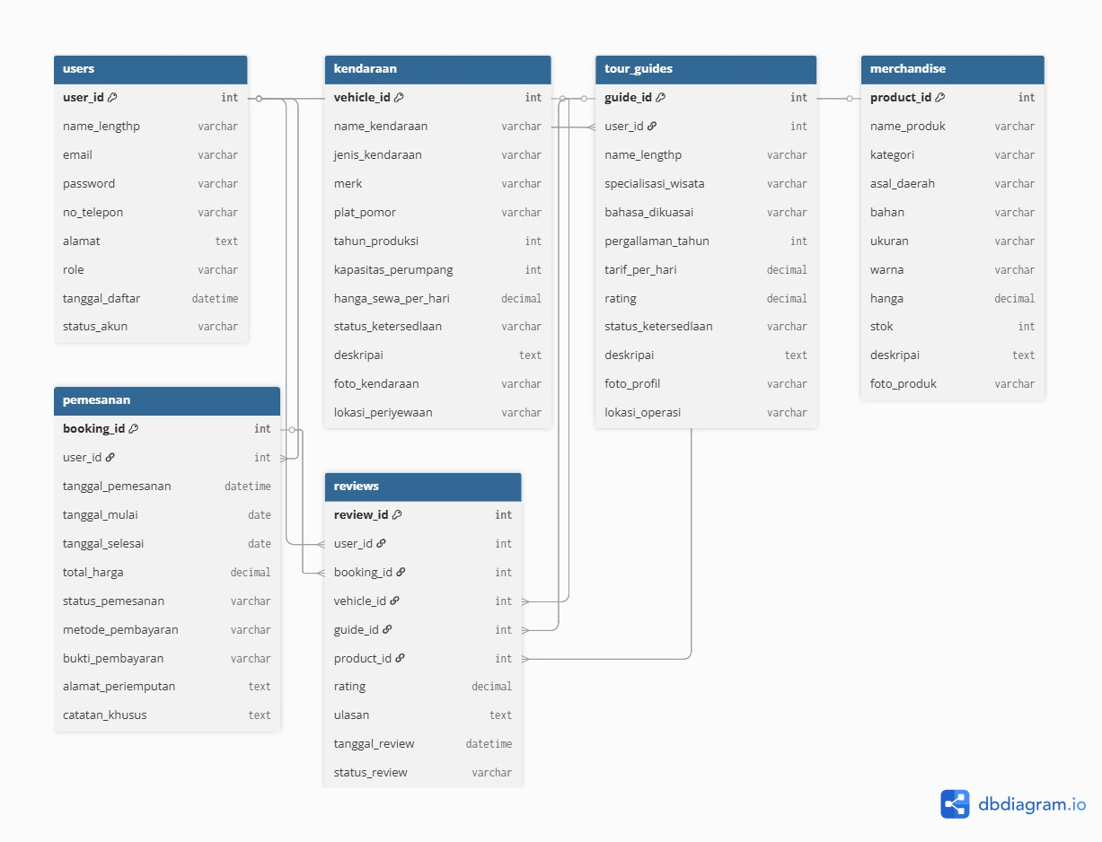

**Hormat Kami,**

**Tim Pengembang Jelajah Nusantara**